Python 프로그래밍 과제
개인 정보
과제번호(과제제출시스템 상의 일련번호) | 22
제출자 학번 | 201632023
제출자 성명 | 이지훈
소속학과 | 소프트웨어공학과
학년 | 2
제출 의무일 | 2017. 11. 29
실제 제출일 | 2017. 11. 28

평가 항목
항목 | 만점 | 점수
제출일 관련 점수 | 2
원하는 결과가 출력되나? | 2
프로그램 코드가 문제의 논리에 맞게 구성되었나? | 5
문제 해결 방법이 바람직한가?(평가참고항목 문제해결방법에 따라 점수부여) | 4
프로그램 코드가 읽기 쉬운 형태로 잘 구성되어 있나? (변수 이름, 들여쓰기, 주석등) | 2
과제 제출 양식을 잘 맞추었나? | 3
해결하기 어려웠던 부분에 대한 설명이 잘 되어있나? (어려웠던 부분이 없었던 경우, 이를 명시.) | 2
 | 20

평가 참고 항목(해당 칸에 표기하시오)
자신이 판단한 문제 난이도 |  | 상 | 중 |  | 하O
문제 해결에 투여한 시간 |  | 10분
문제해결 방법(해당 사항에 0표 한다.) | 책을 참고하여 혼자서 해결 | O |  | 4점
문제해결 방법(해당 사항에 0표 한다.) | 인터넷을 참고하여 혼자서 해결 | O |  | 4점
문제해결 방법(해당 사항에 0표 한다.) | ( )의 지도를 받은 후 스스로 해결 |  |  | 4점
문제해결 방법(해당 사항에 0표 한다.) | 타인(친구, 선배, 인터넷)의 코드를 복사 또는 조금 수정(모든 항목 0점처리되어 과제 점수가 0점이 됨) |  |  | 0점
*과제 소스 코드
"""lab7_3
주제 :
사용자가 입력한 디렉토리로 이동한 후, 사용자가 입력한 이름의 새 디렉토리를 생성하라. 사용자가 입력한 디렉토리 아래에 test 디렉토리를 생성하라.
사용자가 입력한 디렉토리를 포함하여 해당 디렉토리와 test 디렉토리를 삭제하라.
삭제가 끝난 후, 사용자가 입력한 입력한 디렉토리의 부모 디렉토리의 파일 목록을 출력하라.(lab7_3)
작성일 : 17. 11. 28.
작성자 : 201632023 이지훈
"""
import os
# 사용자에게 이동할 경로를 입력받음
s1 = input("이동하실 경로를 입력하십쇼 : ")
# 디렉토리가 존재하지 않을 수 있으므로 예외처리를 해줌
try:
os.chdir(s1) # 사용자가 입력한 디렉토리로 이동해줌.
# 사용자에게 폴더의 이름을 입력받음
s2 = input("설정할 폴더의 이름을 입력하세요 : ")
mf = s1 + "\\" + s2 # 폴더 생성할 위치
mfT = s1 + "\\" + s2 + "\\test" # test폴더가 생성될 위치
os.makedirs(mf) # 입력받은 이름의 폴더 생성
os.makedirs(mfT) # 그 안에 test 폴더 생성
# 안내문과 함께 생성됨을 알림
print(mf+"위치에 폴더가 생성되었습니다. " + s2+"내부에는 test폴더가 생성되었습니다.")
print("이제 생성한 폴더를 삭제합니다.") # 삭제하기전, 미리 안내문을 통해 삭제를 알림
os.removedirs(mfT) # test폴더와 입력받은 폴더 삭제
print("삭제 완료.") # 삭제가 완료됨을 알림
# 부모 디렉토리의 파일들 출력
print("삭제한 폴더의 부모 디렉터리의 파일 목록들 입니다.")
# 디렉토리 아래의 파일들을 출력해주는 listdir() 사용
for name in os.listdir(s1):
print(name)
except FileNotFoundError: # 예외 FileNotFoundError가 발생하면 적절한 안내문과 함께 에러 안내.
print("입력한 디렉토리가 존재하지 않습니다.")

*어려웠던 점
책에 많이 친절하게 설명이 되어있었을 뿐더러 교수님이 많이 알려주셔서 과제를 풀어나가는데 거의 어려움은 없었습니다.

캡처
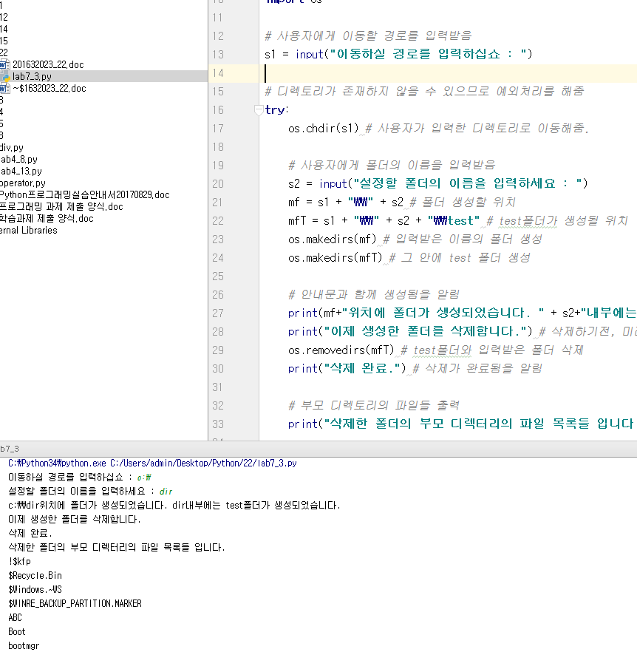

지도해 준 사람의 이름을 명기할 것, 이름이 없는데 유사한 코드이면 복사로 간주

